

**小一小一·未来可期**

• **DAILY LIFEmmexport1594010006013**

**//2022/11/29**

//阶段课程《有趣的声音》

”

** 01 来园情况 **

1. **来园人数**：今天来园人数为26人，橦橦、满满请假！二宝中午回家。

**2.来园时间**：今天天气有点冷，不过大部分小朋友都没有迟到哦！晴朗今天8:45分才到教室，希望能早一些来哦，这样就有时间玩班级里的区域游戏啦！

3.**早点情况**：所有来园的宝宝都吃了饼干，喝了牛奶。

** 02 区域活动 **

|  |  |  |
| --- | --- | --- |
| QQ图片20221014192112D:\幼儿园\西阆苑小一班（2022.9—2023.6\上学期\今日动态\照片\IMG_5033.JPGIMG_5033 | D:\幼儿园\西阆苑小一班（2022.9—2023.6\上学期\今日动态\照片\IMG_5034.JPGIMG_5034 | IMG_5037 |
| 今天壮壮来到了益智区，玩分类玩具，能成功地分辨出男孩、女孩哦！ | 之之在美工区专心致志地做糖罐呢！她耐心地将皱纹纸团成球，然后用固体胶粘住，非常有条理。 | 昨天的玩具分享让猪猪今天玩了百变建构组。猪猪成功地组装出了一辆警车，心里十分开心。 |
| IMG_5040 | IMG_5041 | IMG_5043 |
| 淇淇用磁力大师搭建了一辆车，他说这是特斯拉哦！ | 江锬锋今天在美工区玩了游戏书《点点点》，边看边操作。 | 小瑜拿起了手指点画的材料玩了起来，小青蛙、小蝴蝶都可以点出来哦！ |

**mmexport1590938236088 03 学习活动 mmexport1590938236088**

今天我们学习了数学活动《串珠子》。本次活动，我们通过边玩游戏边操作颜色或形状不同的珠子来串起来，发现ABAB的规律。活动中，开开和小雨小朋友一下子就发现了珠子串联的规律，并能够继续往下串。经过介绍和讲述后，宣宣、淇淇、猪猪、星星、果果、多多、露露、江锬锋等小朋友能够按照规律进行串珠，非常不错哦！其他小朋友串珠的随机性比较大，继续加油啊！

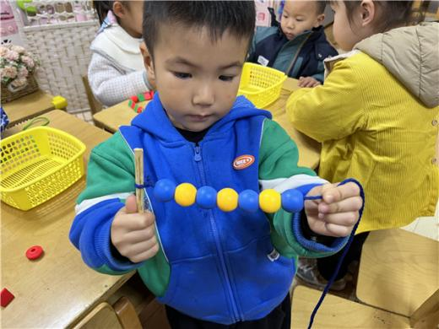**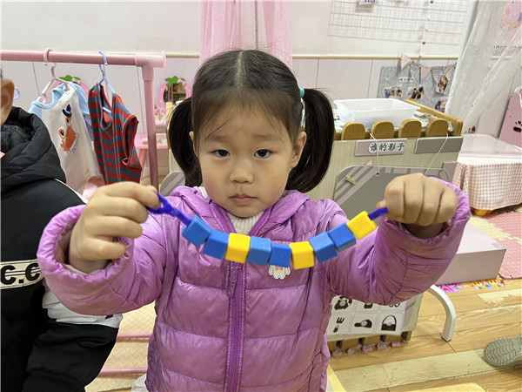**

我的是按照蓝黄蓝黄串的。 看，我的是按照蓝蓝黄、蓝蓝黄排序的哦

**mmexport1590938236088 04生活活动 mmexport1590938236088**

**1.午餐时光**

中午吃的是红烧鸭胗、清炒莴苣丝、银鱼鸡蛋羹。今天大部分小朋友都是光盘小达人哦！希望饭菜没吃完小朋友（朵朵、小雨、小瑜、二宝、壮壮、宣敏宇、任佳颖）要加油哦！

**2.午睡情况**

**今天几乎所有宝宝在12:45点之前都睡着啦！很棒哦~。**

** 05温馨提示 **

★1.今天我们学习了按规律串珠，并一起完成了规律涂色的游戏，感兴趣的家长今天让孩子再涂一涂、做一做哦！

★2.核酸结果和每日健康上报表记得填写哦~

**—END—**

**mmexport1591077507835**在一起的点滴都值得记录